图书馆管理系统需求分析

A ：基础数据维护

1 读者信息管理
显示所有的读者（要求分页，并分类）
读者添加
读者修改
读者注销 -----------------读者相关的信息

2 图书信息管理
显示所有的安条件查询上来的图书信息（要求分页，并事先页号跳转）
图书添加
图书修改
图书下架 -----------------图书相关的信息

- 报刊信息管理
显示所有的报刊信息
报刊添加
报刊修改
报刊删除 ---------------报刊相关的信息

B 图书借阅管理

- 图书借阅

- 图书归还

- 图书查询 -----------------图书相关的信息（参考读者的借阅证的条形码）

C 新书订购

- 新书订购
- 验收新书

D 系统维护管理

- 更改密码
- 用户管理（系统管理有此权限）
2_1 添加用户
2_2 用户修改
2_3 用户删除
2_4 用户权限设置
3 系统数据初始化
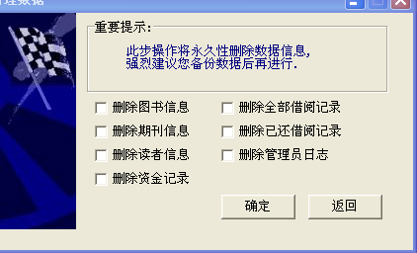

E 基础信息设置

1 读者类别设置
2 图书类别管理
3 报刊类别管理
4 图书二级分类设置
5 出版社名字设置
6 证件名设置
7 存放位置
8 密级?
9 规格？
10 属性
*_1 显示
*_2 添加
*_3 修改
*_4 类别删除

F 查询和统计

- 借阅记录查询
- 逾期借阅记录
- 分类统计
- 入库登记信息统计
- 图书借阅统计
- 期刊借阅统计
- 读者借阅统计

G 帮助
使用帮助
关于

